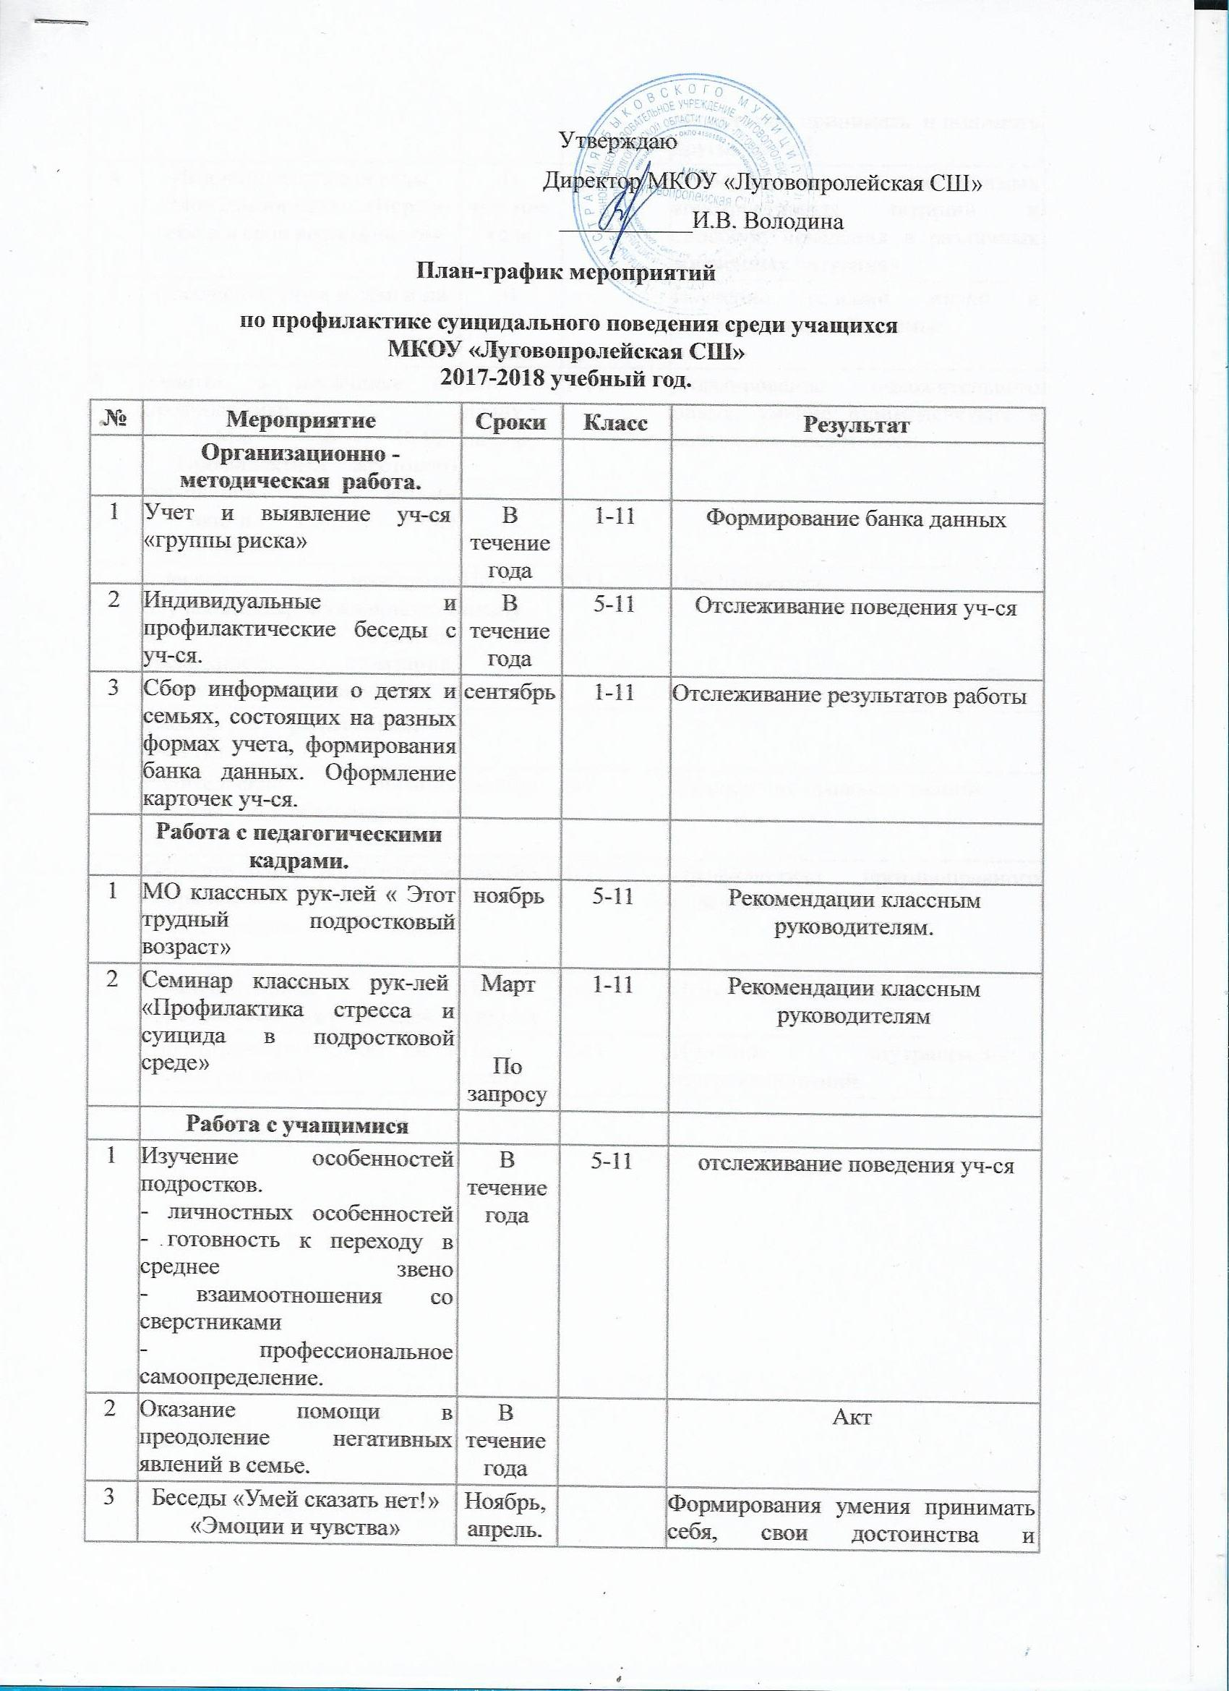

Утверждаю
Директор МКОУ «Луговопролейская СШ»
___________И.В. Володина

План-график мероприятий

по профилактике суицидального поведения среди учащихся
МКОУ «Луговопролейская СШ»
2017-2018 учебный год.
№ | Мероприятие | Сроки | Класс | Результат
 | Организационно - методическая работа.
1 | Учет и выявление уч-ся  «группы риска» | В течение года | 1-11 | Формирование банка данных
2 | Индивидуальные и профилактические беседы с уч-ся. | В течение года | 5-11 | Отслеживание поведения уч-ся
3 | Сбор информации о детях и семьях, состоящих на разных формах учета, формирования банка данных. Оформление карточек уч-ся. | сентябрь | 1-11 | Отслеживание результатов работы
 | Работа с педагогическими кадрами.
1 | МО классных рук-лей « Этот трудный подростковый возраст» | ноябрь | 5-11 | Рекомендации классным руководителям.
2 | Семинар классных рук-лей  «Профилактика стресса и суицида в подростковой среде» | Март  По запросу | 1-11 | Рекомендации классным руководителям
 | Работа с учащимися
1 | Изучение особенностей подростков.  - личностных особенностей  - готовность к переходу в среднее звено  - взаимоотношения со сверстниками  - профессиональное самоопределение. | В течение года | 5-11 | отслеживание поведения уч-ся
2 | Оказание помощи в преодоление негативных явлений в семье. | В течение года |  | Акт
3 | Беседы «Умей сказать нет!»  «Эмоции и чувства» | Ноябрь, апрель. |  | Формирования умения принимать себя, свои достоинства и недостатки, принимать и понимать других людей.
4 | Индивидуальные беседы «Моя самооценка», «Вера в себя и в свои возможности» | В течение года | 7-9 | Усвоение детьми необходимых конструктивных позиций и способов поведения в различных жизненных ситуациях.
5 | Посещение уч-ся и семьи на дому. | В течение года |  | Изучение условий жизни и взаимоотношений в семье.
6 | Участие в месячнике по профилактике:  - Мы за ЗОЖ!  - Профилактика жестокого обращения с детьми  - акции «Дети Юга»  «Подросток» | По плану школы | 1-11 | Формирование положительного опыта, умение взаимодействия в коллективе сверстников.
7 | Коррекция поведения обучающихся, нуждающихся в этом / агрессия, тревожность, адаптация, коммуникативное общение/ | По плану | 5-11 | Профилактика.
 | Работа с родителями / участие/
1 | Родительские собрания  «Права и обязанности в семье». | октябрь | 6-7 | Расширение правовых знаний.
2 | Общешкольное родительское собрание  «Предупредить – значит спасти!» | декабрь | 1-11 | Профилактика противоправного поведения.
3 | Индивидуальные консультации для родителей. | По запросу | 1-11 | Психологическая помощь
4 | Анкетирование «Знаю ли я своего ребенка?» | По плану | 5-11 | Изучение внутрисемейных взаимоотношений

